臺南市府城風箏文化推廣協會
2015「迎新送舊‧親子互動風箏寫真」報名表
壹、前言：本會所舉辦之迎新送舊活動，讓偏遠地區之學童與家長們一同來參與，增進親子互動關係。
貳、主辦單位：臺南市府城風箏文化推廣協會。
參、協辦單位：臺南市市議員 李文正服務處、臺南市七股區公所
臺南市七股區七股國民小學、臺南市七股區大埕社區發展協會
肆、活動日期：104年12月27日 (日) 09:00~16:00七股區七股國民小學<操場>。
伍、參加對象 : 本市各國中、小學童(請參加人員務必自備油性彩色筆效果較佳)。
陸、報名費用：每人貳佰伍拾元整(含材料費、獎品及午餐)(家長如需在此用餐每人酌加收伍拾元)
報名方式：自即日起至11月30日止(額滿為止)
聯 絡 人：七股國小教導處陳勝郎主任電話：7872076轉210網路電話：235010。
或Email：snlun@tn.edu.tw(本報名方式以匯款完成始視為完成報名)
匯款帳號：戶名：臺南市府城風箏文化推廣協會、帳號：3162-1391
柒、參加人數：預計120人。
捌、頭獎一名(老鷹造型風箏一隻)、貳獎二名(狗狗造型風箏一隻)、
參獎五名(各式卡通風箏一隻)、佳作十名(傳統卡通風箏一隻)
玖、活動流程表：

時間 | 項目 | 備註
09:00-09:30 | 報到、領取風箏用品
09:30-09:40 | 宣佈活動開始 | 主持人致歡迎詞
09:40-09:50 | 會長致詞
09:50-10:10 | 介紹與會貴賓（致辭）
10:10-11:30 | 風箏彩繪開始
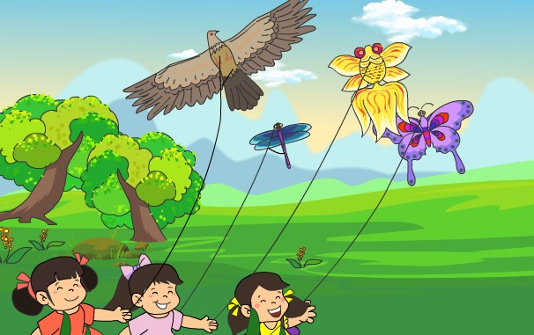  11:30-12:00 | 風箏彩繪結束開始評選
12:00-13:30 | 午餐、休息
13:30-14:00 | 表演節目(宣導毒害) | 施放反毒風箏宣導
14:00-14:45 | 表演節目（第一階段） | 各類主題施放
14:45-15:30 | 表演節目（第二階段） | 各類主題施放
15:30-15:50 | 頒獎(七股國小禮堂) | 七股校長、協會會長頒獎
15:50-16:00 | 活動圓滿結束-環境整理及善後

臺南市府城風箏文化推廣協會

2015「迎新送舊‧親子互動風箏寫真」活動報名表
學校名稱 | 班 級 | 學生姓名 | 家長在此用餐請打V | 家長姓名 | 聯絡電話 行動電話
★本報名表填寫完成後請將本報名表和匯款收據傳真至7874234 教導處陳勝郎主任收

